Коллектив МБДОУ №70 г. Пензы рад вас приветствовать на сайте дошкольного образовательного учреждения. Предлагаем вам ознакомиться с отчетом о работе детского сада за 2012 – 2013 учебный год

Наименование: муниципальное бюджетное дошкольное образовательное учреждение детский сад комбинированного вида №70 г. Пензы.
Место нахождение: МБДОУ расположено по адресу: 440061, г. Пенза, ул. Мельничная 40 а, в типовом двухэтажном здании, телефон (841-2) 94-33-75.
Адрес электронной почты: ds70@sura.ru/
Сайт детского сада: ds70penza.narod.ru
Документация:
- Устав учреждения от 16.03.2009г.
- Лицензия на право ведения образовательной деятельности серия РО № 045062 Рег. № 11150 от 04.05.2012 г.
- Свидетельство о государственной аккредитации ГА 019815 Рег. № 4726 от 24.06.2008 г.
- Лицензия на осуществление медицинской деятельности № ЛО-58-01-000928
Статус ДОУ: дошкольное образовательное учреждение детский сад комбинированного вида, второй категории.
ДОУ рассчитано на 12 групп.
Численность детей на 1 сентября 2012 года составляет - 307 человек.
- Две группы- для детей раннего возраста;
- Три группы- 2 младшие;
- Две группы- средние;
- Три группы- старшие (одна из них логопедическая );
- Две группы- подготовительные к школе

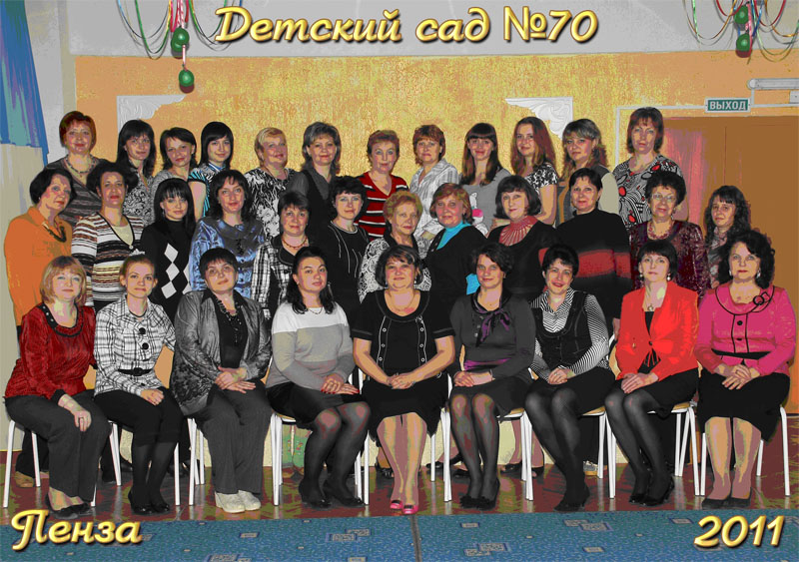

Заведующая: Аткина Лидия Николаевна образование высшее, общий стаж 25 лет

Представители коллектива:
- Алюшева Р.А. , зам.заведующей по УВР, образование высшее, общий стаж: 19 лет.
- Янбикова А.Ф., зам. заведующей по АХР, образование средне специальное, общий стаж: 5 лет.
- Исаева Елена Анатольевна, гл. бухгалтер, образование высшее, общий стаж: 22 лет.
- Муратова Ольга Викторовна, ст. медсестра, образование: средне специальное, общий стаж: 35 л
- Полякова Татьяна Викторовна, учитель- логопед, образование высшее, общий стаж: 42 г
- Авдеева Елена Владимировна, учитель-логопед, образование высшее, общий стаж: 19 лет
- Назарова Татьяна Ивановна, муз. руководитель, образование высшее, общий стаж: 35 лет
- Белоногова Ольга Николаевна, воспитатель, образование высшее, общий стаж: 22 лет,
- Колоколова Галина Борисовна, воспитатель, образование высшее, общий стаж: 38 лет,
- Лапина Ирина Альбертовна, воспитатель, образование высшее, общий стаж: 34 год,
- Зайцева Ольга Анатольевна, воспитатель, образование среднее специальное, стаж: 1,4 года
- Такаева Ирина Викторовна, воспитатель, образование средне специальное, общий стаж: 24 года
- Рыжакова Лариса Анатольевна, воспитатель, образование высшее, общий стаж: 24 года
- Агапова Ольга Викторовна, воспитатель, образование средне специальное, общий стаж: 21 год
- Пяткина Евгения Евгеньевна, воспитатель, образование высшее, общий стаж: 4 года
- Миргородская Елизавета Валерьевна, воспитатель, образование высшее, общий стаж: 24 года
- Гладкова Светлана Геннадьевна, воспитатель, образование средне специальное, общий стаж: 24 года
- Малышева Ольга Владимировна, воспитатель, образование средне специальное, общий стаж: 33 года
- Федотова Ирина Генриховна, воспитатель, образование высшее, общий стаж: 26 лет
- Моськина Галина Геннадьевна, воспитатель, образование средне специальное, стаж: 24 года
- Савинкина Алевтина Сергеевна, воспитатель, образование высшее, общий стаж: 42 года
- Сологаева Наталья Семеновна, воспитатель, образование высшее, общий стаж: 30 лет
- Радайкина Марина Анатольевна, воспитатель, образование высшее, общий стаж: 5 года
- Заблоцкая Наталья Владимировна, воспитатель, образование высшее, общий стаж: 19 лет
- Королева Светлана Анатольевна, воспитатель, образование высшее, стаж: 2 года
- Красовитова Светлана Сергеевна, воспитатель, образование высшее. общий стаж: 2 года
- Каргина Кристина Александровна, воспитатель, образов. средне специальное, общий стаж: 5 лет
- Тимонина Татьяна Александровна, воспитатель, образование средне специальное, стаж: 2 года
- Суруткина Ольга Владимировна, воспитатель, образов. средне специальное, общий стаж: 18 лет
- Сорокина Елена Витальевна, воспитатель, образование средне специальное, общий стаж: 17 лет

2. ОПИСАНИЕ

Коллектив дошкольного образовательного учреждения
фактическая численность 62 человека,
образование:
с высшим образованием – 20 педагогов,
со средне специальным образованием - 10 педагогов.
категории:
высшая квалификационная категория – 8 педагогов
первая квалификационная категория - 18 педагогов,
вторая квалификационная категория - 1 педагог,
без категории – 3 педагога.
возрастной ценз:
до 5 лет – 6 педагогов,
от 15 до 20 лет – 6 педагогов,
от 20 до 30 лет – 12 педагогов,
от 30 и выше – 6 педагогов

В детском саду работают 24 воспитателя и специалисты: 2 учителя-логопеда, 2 музыкальных руководителя, инструктор по физкультуре .В детском саду имеются: 2 логопедических кабинета, музыкальный зал, физкультурный зал, комната дорожного движения, библиотека, театральный уголок , уголок народно-прикладного искусства, мини музей картин. На участке детского сада спортивное и игровое оборудование, баскетбольная, футбольная площадки, яма для прыжков, площадка для утренней гимнастики, цветники, огород, кустарники, деревья.
В 2012 году написана основная общеобразовательная программа МБДОУ №70 г. Пензы. Пользуемся технологиями:
- Программа воспитания и обучения в детском саду ( по редакцией М.А. Васильева)
- Программа обучения и воспитания детей с фонетико-фонематическим недоразвитием речи Т.В.Филичева, Г.В.Чиркина
- «Я, ты, мы» Р.Б. Стеркина.
- «Безопасность» О.А. Князева
- «Юный эколог» О.Н. Николаева
Наш детский сад характеризуется разнообразием направлений своей работы, вовлеченностью в педагогический процесс детей, педагогов и родителей. В нашем детском саду созданы хорошие условия для развития детей. Для каждого ребенка создана разносторонняя среда, направленная на развитие его интересов. Высококвалифицированные педагоги развивают у ребят физические, познавательные, художественные способности, в рисовании, лепке, пении и танцах, в театральной деятельности. Вместе с педагогами дошкольники экспериментируют с предметами, материалами, фантазируют, исследуют и проверяют свои идеи, учатся логично рассуждать, нестандартно мыслить. Педагоги учат детей любить родную природу, свой край, используя различные методы, приемы и формы работы ( дни открытых дверей, открытые просмотры занятий, использование передового опыта и инноваций).
Наш коллектив отличается трудолюбием, креативностью, целеустремленностью и сплоченностью, постоянно совершенствуется. Данные качества коллектива позволили принять участие в конкурсах:
  - Лауреаты конкурса «Мальчишки – девчонки» (2003 г)
  - Лауреаты конкурса «Семь ступеней к прекрасному» (2004 г)
  - Участники конкурса на лучшую организацию методического сопровождения педагогов дошкольных образовательных учреждений г. Пензы. (2006г.)
  - Призеры конкурса «В кругу семьи» (2007г.)
  - Участники круглого стола августовского педагогического форума «Состояние, перспективы развития системы дошкольного образования» (2007г.)
  - Лауреаты конкурса на лучшую организацию детского питания в МДОУ г. Пензы. реализующих основную общеобразовательную программу дошкольного образования в номинации «Творческий подход к организации питания детей» (2008г.)
  - Подготовка занятия «Школа начинающего заместителя заведующих» по теме «Планирование воспитательно – образовательной работы в ДОУ.» (2008г.)
  - Призеры смотра – конкурса на лучшее оформление ДОУ г. Пензы к новогоднему празднику. (2008г)
  - Лауреаты конкурса на лучшую организацию физкультурно – оздоровительной работы МДОУ г. Пенза «Зеленый огонек» в номинации «За творческий подход к проблеме по формированию у дошкольников основ безопасности жизнедеятельности и предупреждению дорожно – транспортных происшествий. (2009г.)
  - Призеры городского смотра-конкурса Колясок: «Голуби мира» (2009 г), «Мое сердечко» (2010 г)
  - Лауреаты конкурса на лучшую организацию детского питания в ДОУ города Пензы. номинация: «За творческий подход к проблеме по организации правильного питания» (2011)
  - Пяткина Е.Е. участник конкурса «Воспитатель года» (2012)
В нашем учреждении существуют планы взаимодействия с социальными партнерами:
- На базе МОУ СОШ №47 организуются совместные соревнования, развлечения с воспитанниками и родителями детского сада и учащимися школы. Существует преемственность со школой, взаимопесещения уроков и НОД, совместные праздники, родительские собрания.
- Еженедельно посещаем областную детскую библиотеку, совместно проводим мероприятия, с использованием компьютерной графики, ТСО, мультипликации, обмениваемся книгами и журналами для детей и родителей.
- Заключили договор с Краеведческим музеем взаимопесещения уроков краеведения, актуальных к 350-летию образования города Пензы (занимаются дети старшего дошкольного возраста).
- Были организованы встречи с депутатом Ю.А. Зиновьевым. Он рассказал родителям о проведенных мероприятиях, выполненных по наказам избирателей. В 2012 году произвел замену асфальтного покрытия на территории детского сада и в 2013 году намечена программа по замене игрового детского оборудования на участках.

Достижениями нашего коллектива считаем:
- Охрана здоровья (используем новые виды закаливания, оздоровительный бег, разработаны занятия с часто болеющими детьми, кружок с нарушениями осанки и плоскостопия)
- Художественно-эстетическое направление (совместно с социальными партнерами организуем выставки-презентации по литературе, народно-прикладному искусству, этикету, ежегодно проводим «марафон детства», «театральный фестиваль»)
- Целесообразная и обширная подготовка детей к поступлению в школы и лицеи нашего города. Как показала практика 87% высокие показатели подготовки детей к школе.
- За существование детского сада накоплен богатый педагогический опыт, мы готовы поделиться и перенять новшества других регионов России.
- Коллективу постоянно необходимо совершенствоваться и переходить на новый уровень развития и воспитания детей дошкольного возраста.
- С 2008 по 2012 годы в нашем детском саду открыто четыре дополнительных группы для детей дошкольного возраста и одна группа кратковременного пребывания «Малышок». Группы полностью оснащены и количество мест в нашем детском саду увеличилось. ( 2007г – списочный состав – 190 детей, 2012 г- списочный состав – 307 ребенка)
Ведется большая работа по организации дополнительных платных услуг, которые дадут детям разносторонне дополнительно развиваться. Главная цель дополнительного образования – это гармонично развитая, социально активная, творческая личность ребенка. Основными задачами детского сада, являются:
- формирование ресурсного обеспечения, реализация новых подходов к созданию развивающей среды;
- разработка гибкого режима, строго дозированной нагрузки на детей, создание максимально безопасных и комфортных условий для проведения платных услуг;
- создание правовой базы для видов услуг, оказываемых детским садом;
- расширение возможности финансирования учреждения за счет привлечения денежных средств из не запрещенных источников;
- реализация преемственности государственных образовательных стандартов с используемыми авторскими технологиями дополнительного образования;
- удовлетворение потребностей детей в занятиях по интересам;
- развитие, разработка и реализация новых методов обучения и информационных образовательных технологий;
- повышение общественного престижа и востребованности труда педагогических работников;
- обеспечение квалификацированного педагогического консультирования по оказываемым услугам.
СПАСИБО ВАМ ДОРОГИЕ РОДИТЕЛИ ЗА ПОНИМАНИЕ И ВАШЕ УЧАСТИЕ В ЖИЗНИ ДЕТСКОГО САДА. ЗА ТО, ЧТО НАХОДИТЕ ВРЕМЯ И ОТЗЫВАЕТЕСЬ НА ВСЕ НАШИ ПРОСЬБЫ!
СПАСИБО СОТРУДНИКАМ ЗА ЛЮБОВЬ К ДЕТЯМ, ЗА ИХ БЕСКОНЕЧНОЕ ТВОРЧЕСТВО! ДАВАЙТЕ ПРОДОЛЖИМ РАБОТАТЬ ТАК И ДАЛЬШЕ ПОНИМАЯ ДРУГ ДРУГА И ДЕЛАЯ ЖИЗНЬ НАШИХ ДЕТЕЙ СЧАСТЛИВОЙ И ИНТЕРЕСНОЙ!

